ส่งนักเรียนเข้าร่วมการแข่งขันครอสเวิร์ดเกม
"แม็กซ์พลอยส์ ทริปเปิ้ลเกม ชิงแชมป์ภาคเหนือ ครั้งที่2"
Maxploys Tripple Game Northern Challenge 2016 2nd
วันที่ 27th -28th August 2016
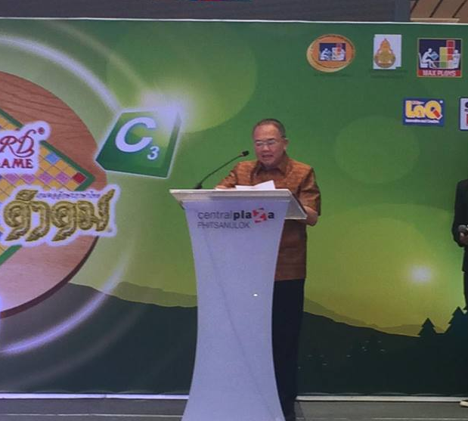
ณ ศูนย์การค้าเซ็นทรัลพลาซา จังหวัดพิษณุโลก

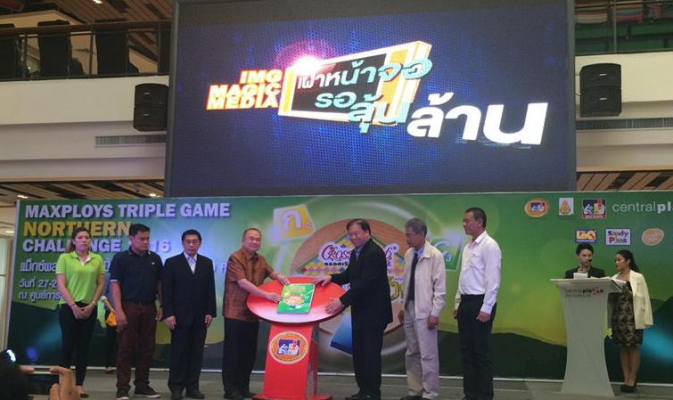

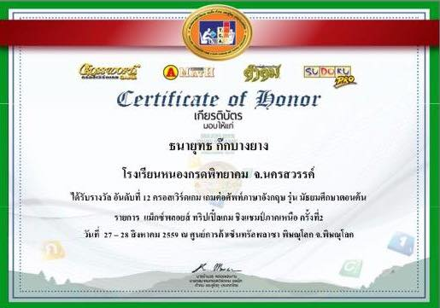
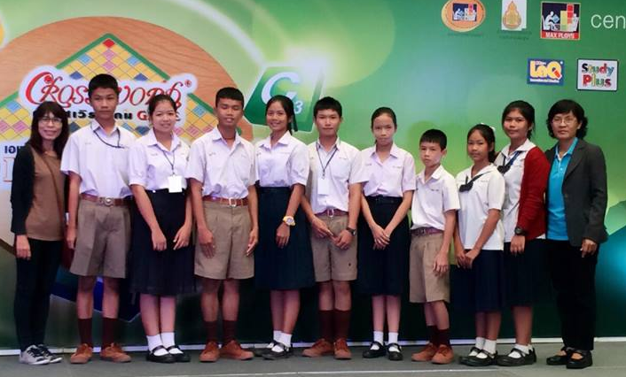

ผลการแข่งขัน ม.ต้น ลำดับที่ 12 จาก 77 ทีม – ม.ปลาย ลำดับที่ 54 จาก 57 ทีม

